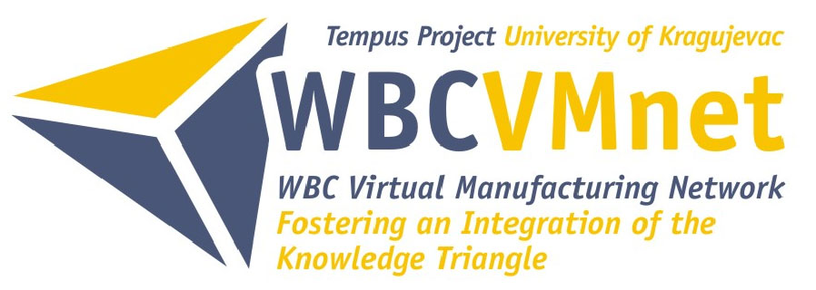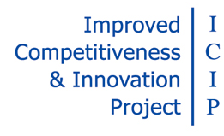

28. septembar 2011.
Poštovani,
Imamo zadovoljstvo da Vas pozovemo da uzmete aktivno učešće u dvodnevnom medjunarodnom skupu, pod nazivom
PROMOCIJA ISTRAŽIVANJA I INOVACIJA U FUNKCIJI KONKURENTNOSTI
19-20 oktobar 2011, Privredna komora Srbije, Resavska 13-15, Beograd

koji u partnerstvu organizuju Univerzitet u Beogradu, Mašinski fakultet Univerziteta u Kragujevcu, i Privredna komore Srbije, u okviru projekata I3E, WBC-VMnet i EEN, sa ciljem da se ojača saradnja izmedju nauke i privrede, posebno u oblasti istraživanja i inovacija.

U okviru prepodnevnih radionica, nakon predstavljanja istraživačke agende, vodiča za inovacije i modela saradnje univerzitet-preduzeća, slede prezentacije iskustava i dostignuća u regionu u ovim oblastima, primera najbolje prakse domaćih preduzeća, raspoloživih izvora finansiranja , kao i primenjenih modela transfera tehnologija i znanja kod nas i u svetu.

Popodnevni deo je planiran za „brokerske“ aktivnosti gde će nakon kratkih prezentacija preduzeća, istraživačkih timova i projektnih ideja organizovanih u okviru tri paralelne sesije, sa fokusom na FP7 i CIP, uslediti individualni sastanci učesnika. Cilj je da se kroz promociju i mobilizaciju istraživačkih resursa u regionu, pokrenu inovacije u domaćim preduzećima i njihovo veće uključenje u medjunardne projekte.

Osim učešća predstavnika resornih Ministarstava, partnerskih institucija I3E, WBC-VMNet i EEN projekata, u aktivnosti skupa su uključeni eminentni strani i domaći stručnjaci iz oblasti istraživanja, inovacija i biznisa.

Očekuje se učešće stranih i domaćih preduzeća, istraživačkih timova, institucija za podršku malim i srednjim preduzećima, privrednih komora i razvojnih agencija u regionu, kao i predstavnika fondova za finansiranje razvoja, istraživanja i inovacija.

U cilju što bolje organizacije skupa (Agenda data u prilogu), posebno popodnevnih „brokerskih“ aktivnosti molimo Vas da Vaše učešće prijavite najkasnije do 7. oktobra popunjavanjem Registracionog formulara, datog u prilogu, i na taj način omogućite predstavljanje vaših istraživanja, proizvoda, usluga i projektnih ideja, potencijalnim partnerima.

Kontakt podaci: Igor Stanković, igor@ipb.ac.rs, +381(0)11-3713-124

S poštovanjem,

prof. dr Vesna Mandic prof. dr Aleksandar Sedmak
WBC-VMNet coordinator Deputy Project Manager,
University of Kragujevac Enterprise Europe Network –
University of Belgrade
